Svetovni dan poezije 2023
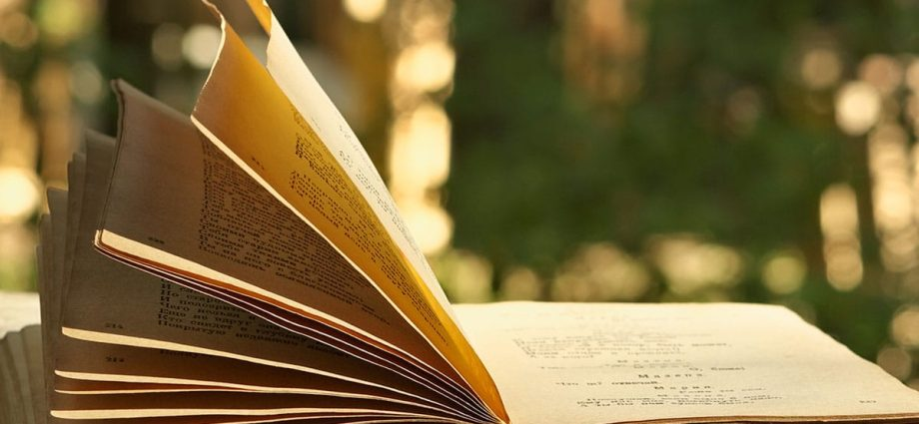

Pesnikov talent je sposobnost izražanja svojih misli figurativno in elegantno. Občudujemo spretnost slavnih pesnikov, uživamo v njihovi ustvarjalnosti. Obstaja tudi nepozaben datum - dan poezije.
»Od vseh umetnosti je poezija na prvem mestu,« je zapisal Kant. Poezija je brezčasna in teritorialna, prodira v srca ljudi in se dotika najobčutljivejših strun, nagovarja k našim čustvom. Audrey Azoulay, generalna direktorica Unesca, je zapisala: »Poezija je dokaz univerzalnosti človeškega bitja, ki presega nešteto načinov, s katerimi jo opisujemo.

Zgodovina praznika
Leta 1938 je ameriška pesnica Tessa Sweezy Webb dala pobudo za ustanovitev dneva poezije. Prvotno so ga praznovali v zvezni državi Ohio, datum pa je bil 15. oktober, rojstni dan Virginija, starorimskega pesnika. Do leta 1951 je postal nacionalni dan poezije, priznalo ga je 38 zveznih držav ZDA in Mehike, nato pa je postal svetovni dan.
Vprašanje praznovanja je obravnaval UNESCO. Veliko pozornosti je bilo namenjene vlogi poezije pri ohranjanju jezikovne raznolikosti, ohranjanju ogroženih jezikov in zbliževanju ljudi različnih kultur. Nov datum, potrjen leta 1999 na 30. generalni konferenci Unesca v Parizu, je bil 21. marec.

Praznične tradicije
Na ta dan knjižnice, literarni muzeji, pesniška društva, gledališča odpirajo svoja vrata in prirejajo različne prireditve. Organizirajo pesniške koncerte, na katerih nastopajo sodobni pisatelji, festivale, tekmovanja, forume, maratone, kjer lahko vsakdo bere pesmi znanih pesnikov. Pogosto so predstavitve pesniških zbirk časovno usklajene s tem datumom.
Vir: https://sl.healthy-food-near-me.com/world-poetry-day-2023-the-history-and-traditions-of-the-holiday/
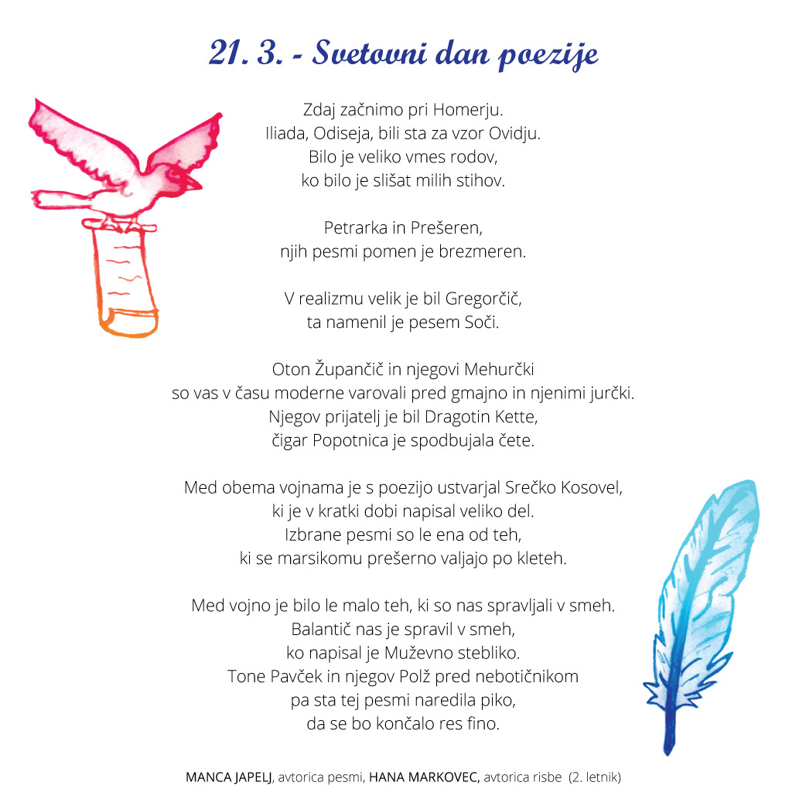
Vir: https://www.egss.si/index.php/2021/03/20/svetovni-dan-poezije/#iLightbox[gallery19313]/0

